

# T.C.

**RECEP TAYYIP ERDOGAN ÜNİVERSİTESİ TEKNİK BİLİMLER MESLEK YÜKSEKOKULU ELEKTRONİK VE OTOMASYON BÖLÜMÜ MEKATRONİK PROGRAMI**

**EL HAREKETLERİ İLE KONTUROL EDİLE BİLEN DRONE**

**Hüseyin Musa KOÇ**

**Öğr. Gör. Burcu Şanal**

**194 183 031**

**RİZE**

**2021**

**İÇİNDEKİLER**

**GİRİŞ………………………………………………………………………………………….……………. 3**

**KONUM…………………………………………………………………………………………………….3**

**YAPTIKLARIM……………………………………………………………………………………………3**

**SORUNLARIM……………………………………………………………………………………………4**

**YAPIM AŞAMALARI……………………………………………………………………………..……4**

**BAĞLANTI ŞEMALARI VE ELEKTİRİK DEVRESİNİN ŞEMATİK RESİMLERİ…….6**

**KUMANDA SİSTEMİ……………………………………………………………………………..……8**

**ANLATIM VE YORUMLAR…………………………………………………………………..………9**

**KUMANDA SİSTEMİ…………………………………………………………..………………………10**

**FİNAL YORUMU…………………………………………………………………………………………11**

**DRONE RESİMLERİ……………………………………………………………………………………..12**

**MALZEME LİSTESİ………………………………………………………………..…………………….14**

**KAYNAKÇA……………………………………………………………………………..………………….15**

**GİRİŞ**

Recep Tayyip Erdoğan üniversitesi teknik milimler yüksek okulu mekatronik bölümü 2. Sınıf sistem analiz dersi **EL HAREKETLERİ İLE KONTUROL EDİLE BİLEN DRON** yapma gelişim raporudur.

**KONUM**

EL hareketleri ile kontrol edile bilen dron tasarlamak .

**YAPTIKLARIM**

Yerli kaynaklarda bulduğum örneklerde dron’un yazılımsal kısmı olmadığı için bende ilk başta bir kumanda yöntemi ile çalıştırdım bluetooth anteni kullandım ve telefondan kontrol edebiliyorum geçen senede projelerimizi yaptığımız için bunu yapmak çok zor olmadı .Fakat drone motorlarının 2 tanesini sonradan aldığım için aralarında performans farkı var ve o yüzden sürekli bir dengesizlik oluyor aynı motor dan almama rağmen yine de bu sorun olduğu için bunları iade ettim set halinde daha ucuza buldum ve 4 motor sipariş ettim elime ulaştı montajını yaptım hemen hemen iyi durumda çalışmakta birde ardino olduğu için denge problemi var biraz ama hallediyorum onu şuanda ilk aşamayı geçtim asıl yapmam gereken ve son aşama el hareketi bunu için eldiven düşünmüştüm fakat bir akıllı saat daha kullanışlı ve daha hoş gözükeceğini düşünüyorum .

Drone motorlarını montajladım ardinoyu da montajladım telefon üzerinden uygulama ile sorunsuz bir şekilde kontrol edebiliyorum.

Kumanda saatim geldi ardino ile bağlantısını yaptım .Fakat çalıştıramadım o yüzden ardinyo’yu söktüm ve drone nun kendi kumanda sistem frekansı ile kumanda eldiveni eşleştirdim ve çalıştı.

**SORUNLARIM**

Ardino unoyu daha önce hazır olan bir drona bağlamak daha zor tek tek parçaları söküp montaj ediyorsun ve hazır bir dron olduğu için hep sıkıntı oluyor lehim yerleri kablo geçen yerler ve ardino uno için bir yer yok aynı şekilde bluetooth içinde bir yer yok o yüzden şimdilik cırt ile tuturdum .

El kontrolü için akıllı saat tasarımı buldum fakat ardino ya nasıl aktaracağımız konusunda emin değilim alıp denemeye başlayacağım .

Saat ile ardinoyu eşleştiremedim o yüzden ardinyoyu çıkardım.

**YAPIMINDAKİ AŞAMALAR**

Parçaları montaja başlamadan önce

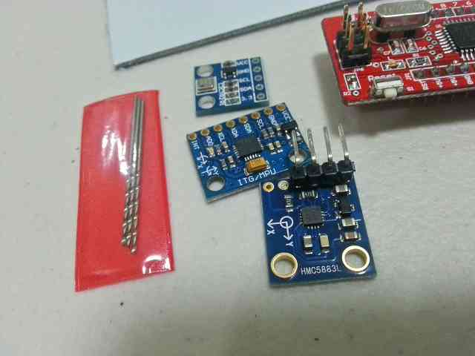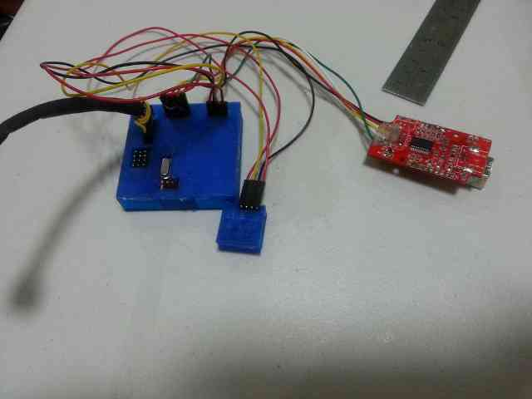

Bağlantı şemaları ve elektrik devresinin şematik resimleri

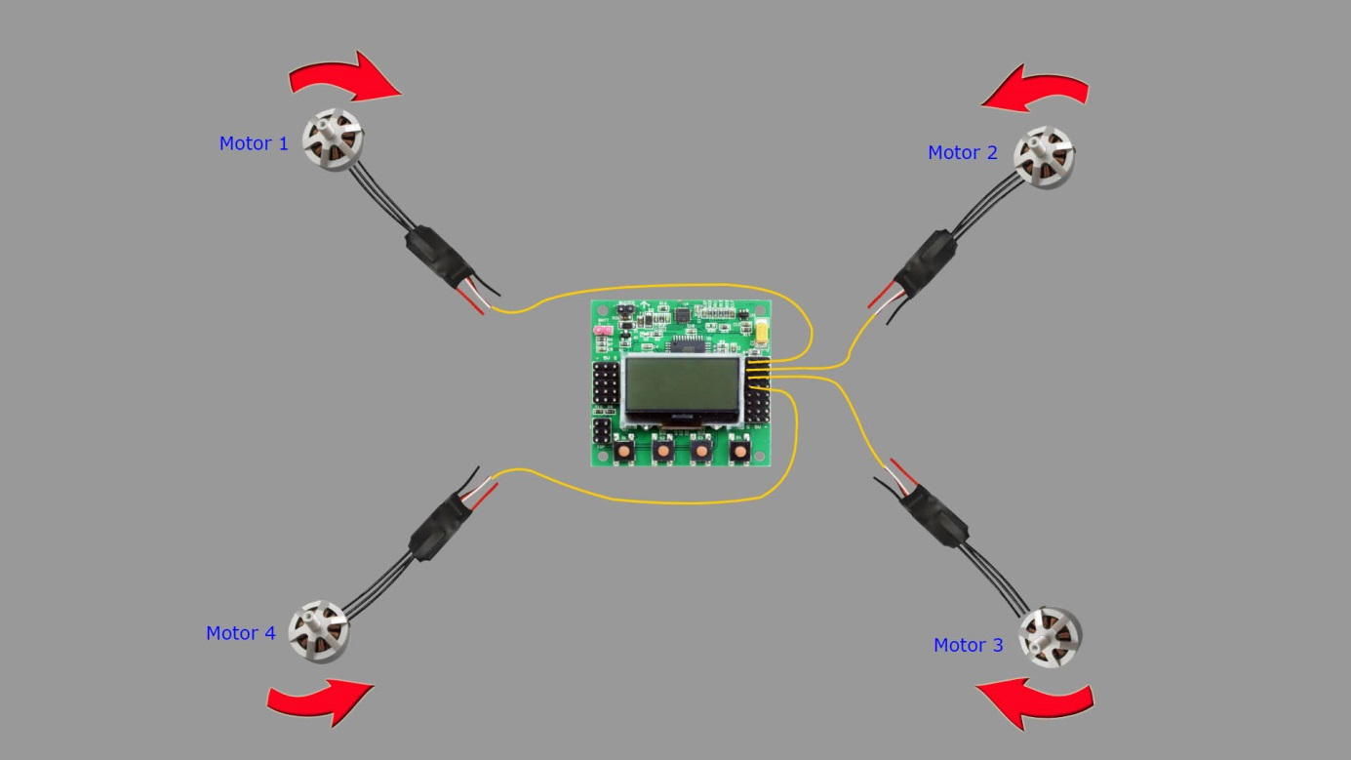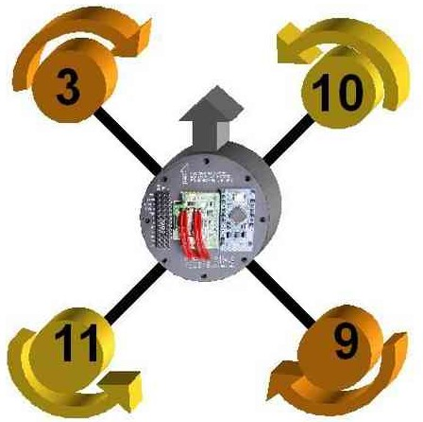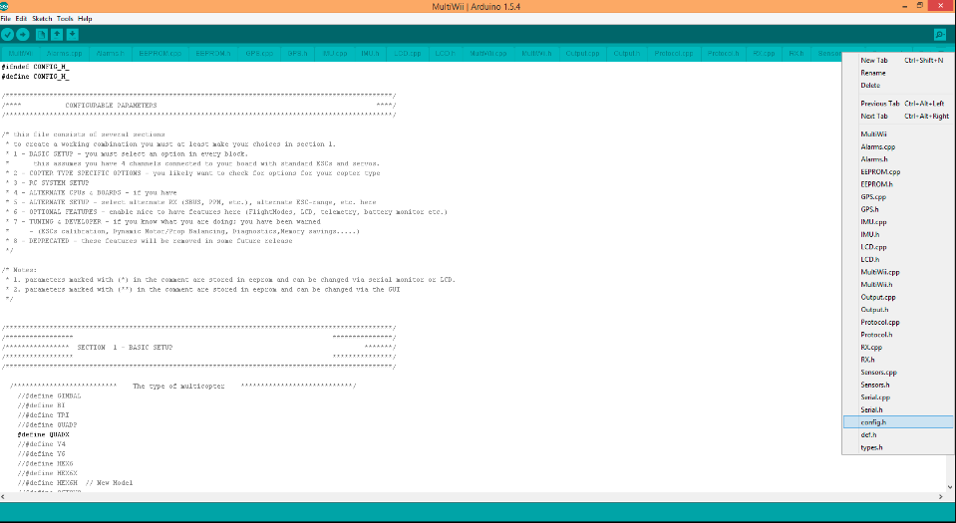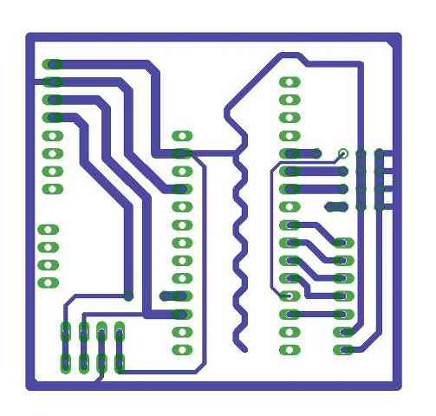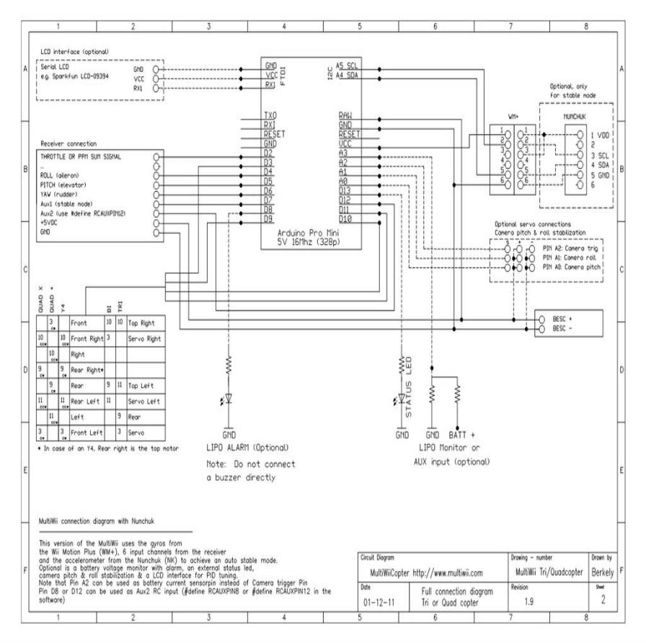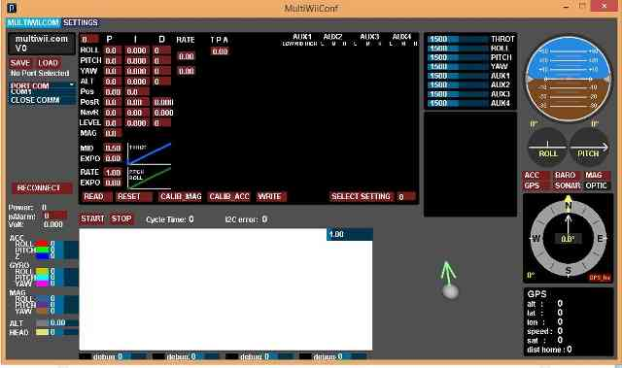

**KUMANDA SİSTEMİ**

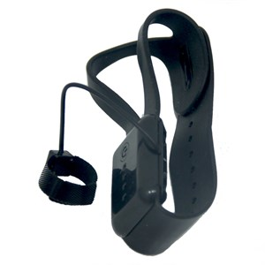

En önemli parça aslında bu kumanda sistemi çünkü bu kumandanın verici sistemi ilettiği sinyali denge de göndermez ise stabil bir şekilde çalışmaz.

Kumanda çalışıyor ama ardino ile uyum sağlamıyor verici antenini de değiştirdim fakat hareket ettiremiyorum.

**ANLATIM VE YORUMUM**

Bu iki aylık süre içerisinde ilk başta araştırma yapıp neyin nasıl yapılacağını anladım kendi kafamda bir taslak oluşturdum ve proje yapımına öyle başladım .

Drone parçalarının hepsini ilk başta sipariş etmiştim ama sonradan çok pahalı olduğunu gördüm o yüzden bozuk bir dron alıp tamir ettim ve daha sonra bütün parçaları tek tek kontrol ettim ve montajlamaya başladım birleştirmem yaklaşık 1 hafta sürdü çünkü her şey yerli yerince oturmadı ve kablolarda kopukluk oldu baya uğraştırdı ama sonradan çözdüm kod yükleme kısmını zaten hazır kod buldum onu yükledim ilk olarak telefondan kontrol ettim ve çalışıp çalışmadığını gördüm sonra eksiklerini tamamladım ve son olarak el ile hareket ettirile bilme kısmı kaldı bunu içinde araştırmalar yaptım ve YÜZÜK , ELDİVEN , SAAT gibi kontrol şekilleri buldum hareket sensörlerinin bu saate iletilmesi ile ileri geri öne arkaya hatta takla ata bilme kendi etrafında 360 derece döne bilme eylemlerine sahip olacak.

Birkaç aklıma takılan kısımlar kaldı onları da burada kendi şehirim de elektrik mühendisi buldum öğrenci onunla tartışıyorum ona danışıyorum ve eksikliklerimi o şeklide tamamlıyorum .

**FİNAL YORUMUM**

Kumanda sistemini çalıştıramadığım için hocamızla iletişime geçtim. Ve ardino olmadan kumanda ile dronu ilk başta çalıştır dedi o yüzden dron un üstüne yaptığım değişiklikleri geri söktüm dron ile kumanda bir birini desteklemiyordu o yüzden kumanda da içi anten aldım ve şuan çalışıyor.

Aşağı, yukarı, ileri ,geri hareket edebiliyor ama bataryası küçük olduğu için yetersiz geliyor. Yaklaşık havada 5 dk kadar kalabiliyor.

**DRONE RESİMLERİ**

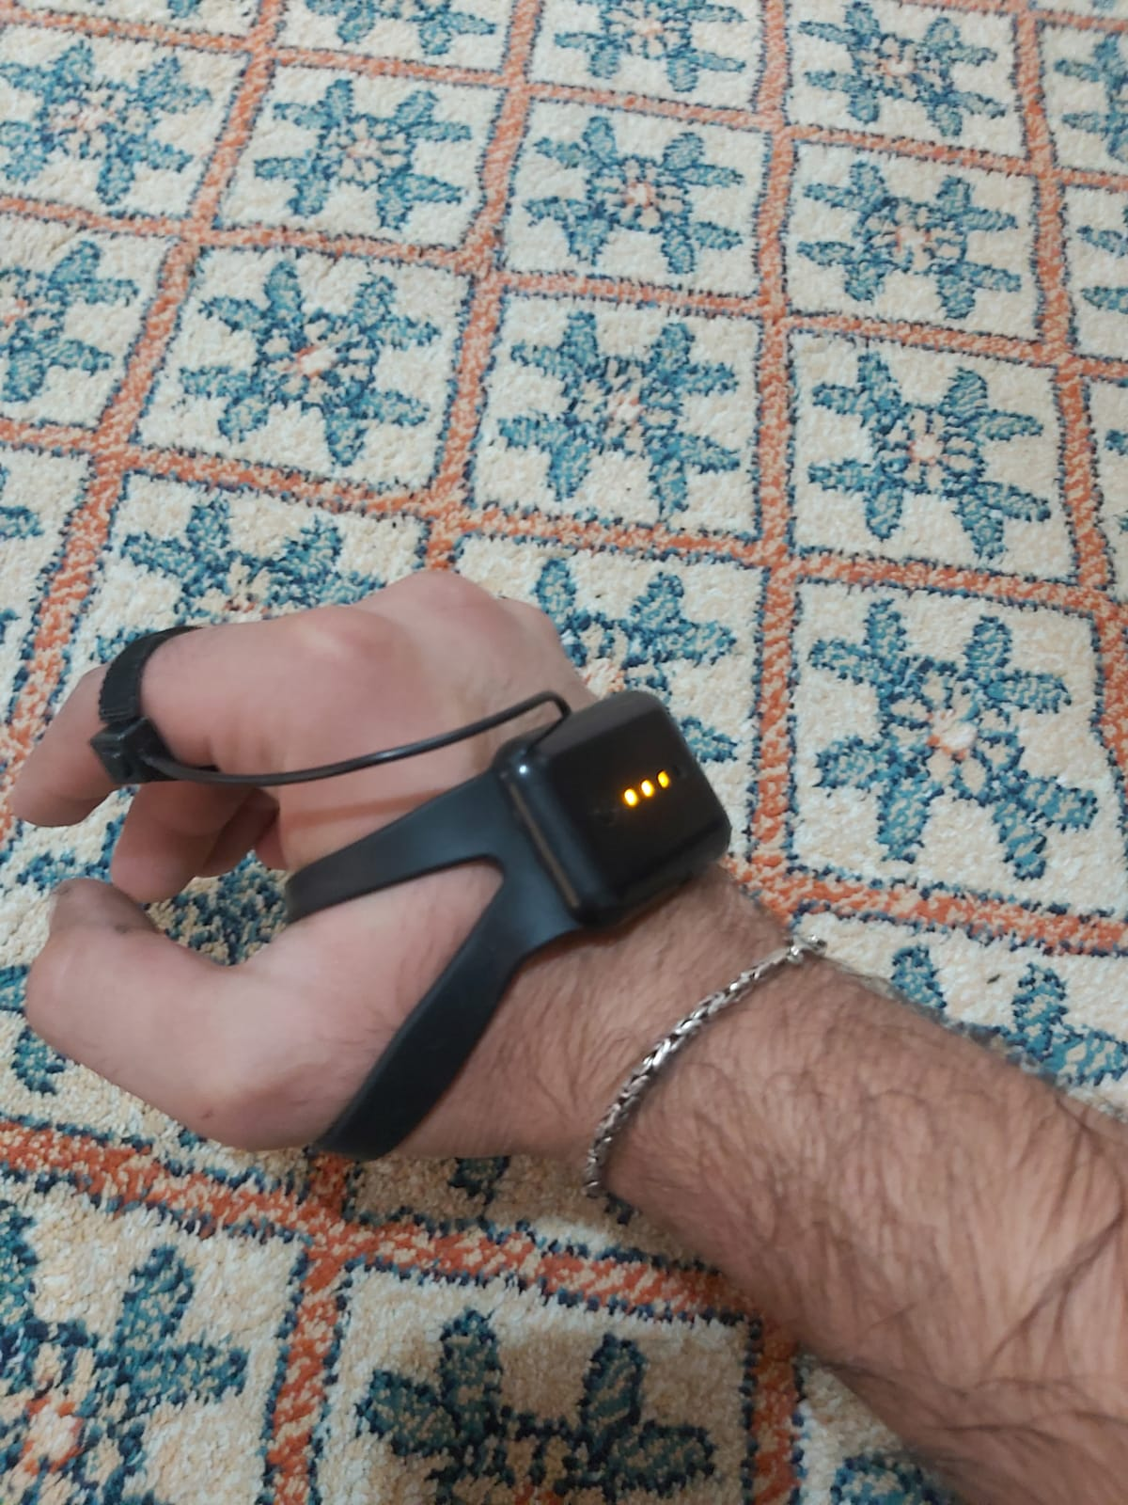

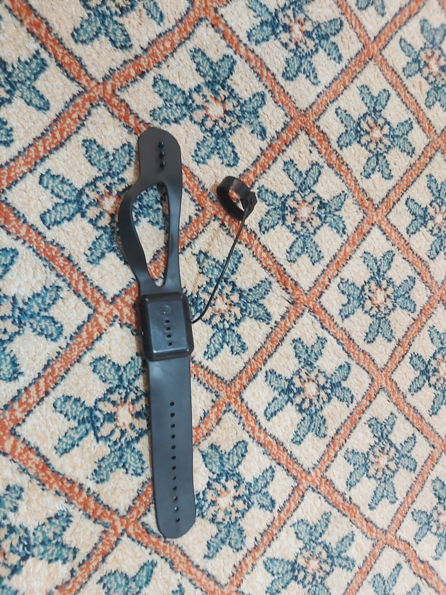

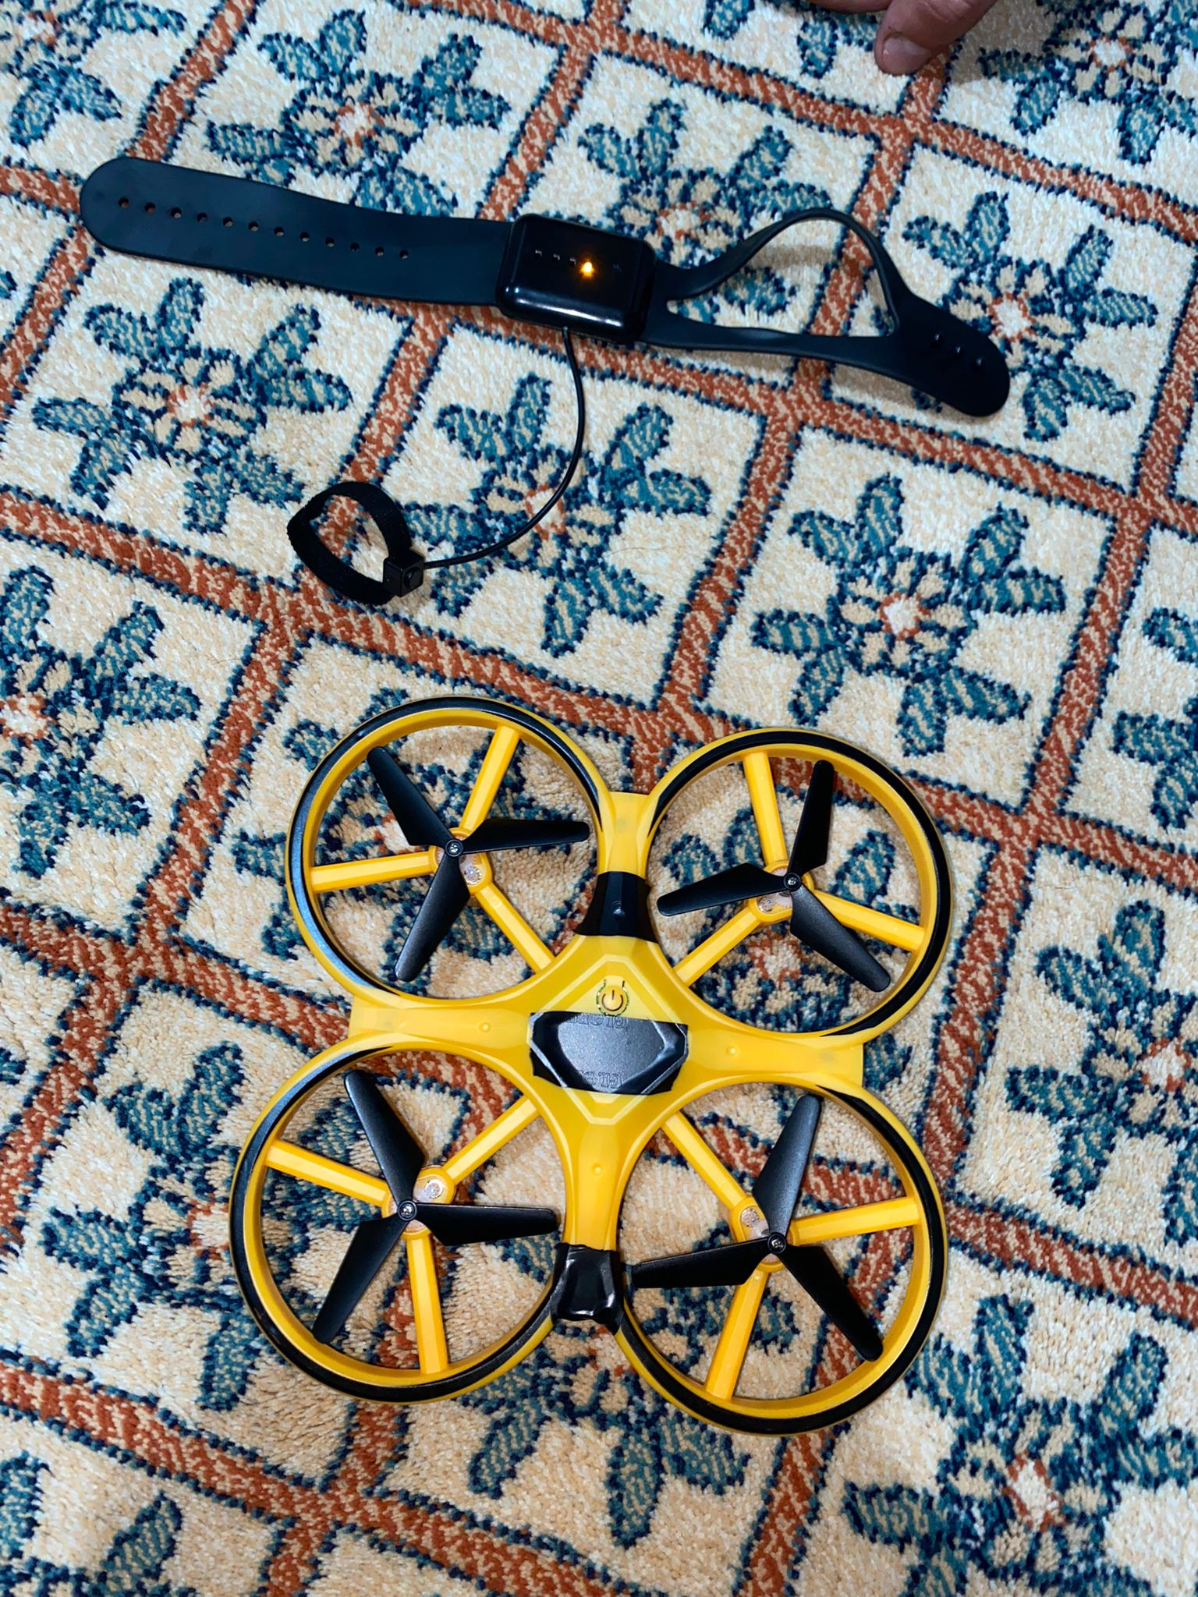

**MALZEME LİSTESİ**

* BOZUK DRONE ­= 200 TL
* ARDİNO UNO = 30 TL
* BLUTOOTH ANTEN = 20 TL
* 4 TAKIM FIRÇASIZ MOTOR = 140 TL
* EL İLE KONTUROL KUMANDASI = 50 TL
* KABLOLAR VE LEHİM = 20 TL
* UFAK TEFEK DİGER MASRAFLAR = 50 TL
* TOPLAM = 510 TL

NOT= EĞER KENDİM BÜTÜN MALZEMELERİ HAZIR ALIP YAPSAYDIM 900 TL Yİ BULUYORDU 400 TL DAHA HESAPLI BİR ŞEKİLDE ÜRETTİM .

**KAYNAKÇA**

* [www.robocircuits.com/arduino-quadcopter](http://www.robocircuits.com/arduino-quadcopter)
* <https://www.technopat.net/sosyal/konu/arduino-ile-drone-yapimi.626666/>
* <http://www.robocircuits.com/>
* <https://create.arduino.cc/projecthub/robocircuits/arduino-drone-4c0ccb>